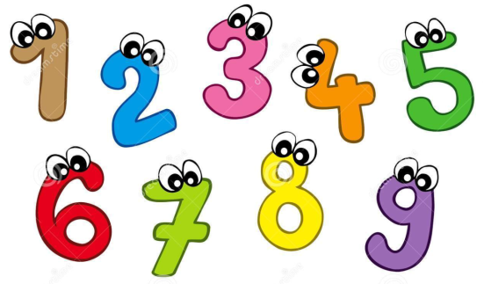
Ονοματεπώνυμο
----------------------------------------------------

Ημερομηνία
------------------------------------------------------------------------------------------------

Προβλήματα πρόσθεσης και αφαίρεσης
1) Η μητέρα έδωσε 5 καραμέλες στον Νικολάκη, 4 καραμέλες στον Δημήτρη και 7 καραμέλες στη Γιώτα. Πόσες καραμέλες είχε η μητέρα, αν τις έδωσε όλες;
Λύνω:

Απαντώ:

2) Ένα παραμύθι έχει 18 σελίδες. Ο Πέτρος διάβασε 10 σελίδες το πρωί και 3 σελίδες το απόγευμα. Πόσες σελίδες έχει ακόμα να διαβάσει ;
Λύνω:

Απαντώ:

3) Η πρώτη τάξη έχει 20 παιδιά. Από αυτά τα 9 είναι αγόρια. Πόσα είναι τα κορίτσια ;
Λύνω:

Απαντώ:

4) Ο Μάριος έχει 11 καρύδια και η Μυρτώ 6 περισσότερα. Πόσα καρύδια έχει η Μυρτώ ;
Λύνω:

Απαντώ:

5) Στο ένα μου χέρι κρατώ 10 αυτοκόλλητα και στο άλλο 2 λιγότερα. Πόσα αυτοκόλλητα κρατώ και στα δυο μου χέρια ;
Λύνω:

Απαντώ:

6) Ο Στάθης είχε 17 καραμέλες. Έδωσε στον φίλο του 4 καραμέλες και στον αδερφό του άλλες 3. Έφαγε και αυτός 6 καραμέλες. Πόσες του έμειναν ;
Λύνω:

Απαντώ:

